Allegato 0: Test preliminare

Nome e Cognome: _____________________ Classe: _______ Data: _______________

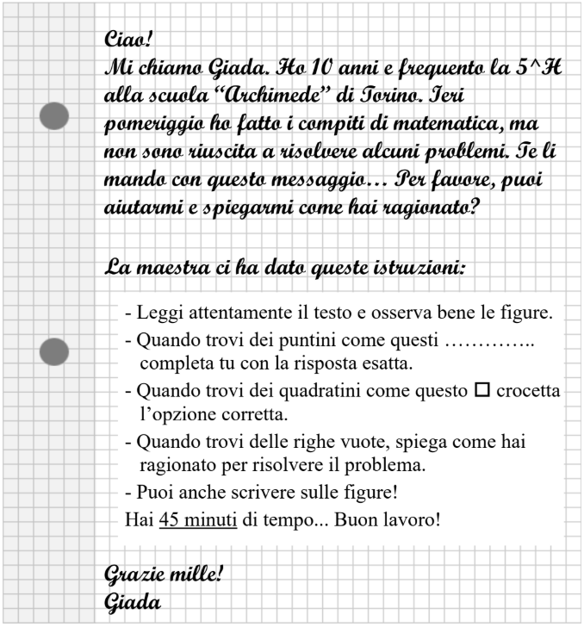

1) Questo grafico rappresenta il numero di figurine che Mario, Luca, Paola e Sara hanno in tasca.

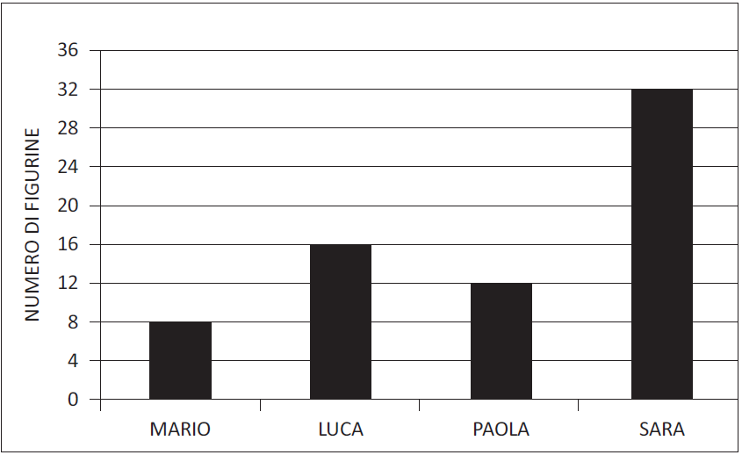
Osserva il grafico e rispondi.

a. Quante figurine hanno in tutto i quattro amici?

Risposta: ………….. figurine

Spiega perché: ____________________________________________________________________
_________________________________________________________________________________
_________________________________________________________________________________

b. Luca ha solo una figurina in più di Paola?

□ Sì □ No □ Non si può sapere

c. Sara ha più anni di Luca?

□ Sì □ No □ Non si può sapere

2) Chiara usa il righello per misurare la lunghezza della sua penna.
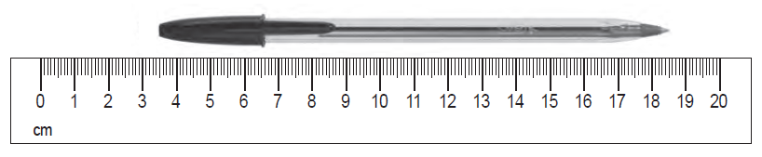
Quanto misura la penna di Chiara?

Risposta: circa ……………………. cm

Spiega perché: ______________________________________________________________________
__________________________________________________________________________________
__________________________________________________________________________________

3) Un muratore deve comporre con delle piastrelle la decorazione di un pavimento come quella in figura.

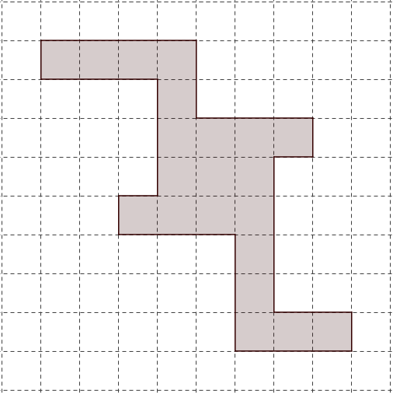

Sceglie piastrelle come questa:

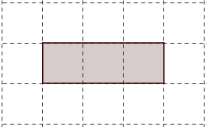

Le piastrelle non devono sovrapporsi. Quante piastrelle intere deve usare il muratore?

Risposta: .................. piastrelle

Mostra sulla figura il tuo ragionamento.

4) Gaia ha iniziato a costruire un cubo con cannucce e palline di pongo.

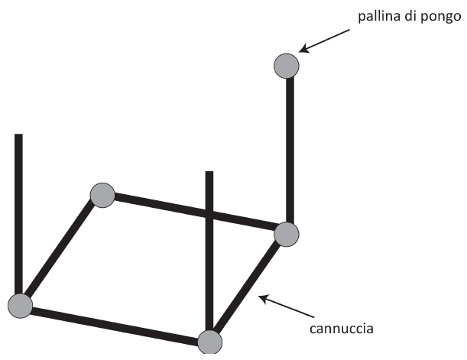

Per completare il cubo:

a. Gaia deve ancora usare …….…….……. palline di pongo

b. Gaia deve ancora usare …….…….……. cannucce

Completa il disegno del cubo e verifica le risposte che hai dato.

5) Andrea deve riempire la tabella qui sotto con questi sei numeri:

8 13 27 52 79 84

Andrea ha già scritto tre numeri. Scrivi tu gli altri tre al posto giusto.

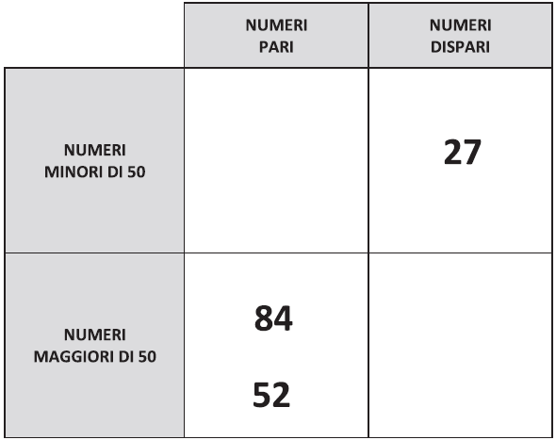

6) Osserva lo schema.

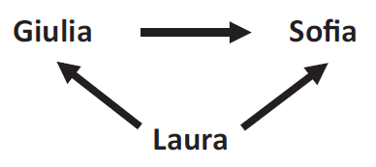

La freccia significa: È PIÙ ALTA DI…

Ora scrivi il nome delle bambine nelle caselle.

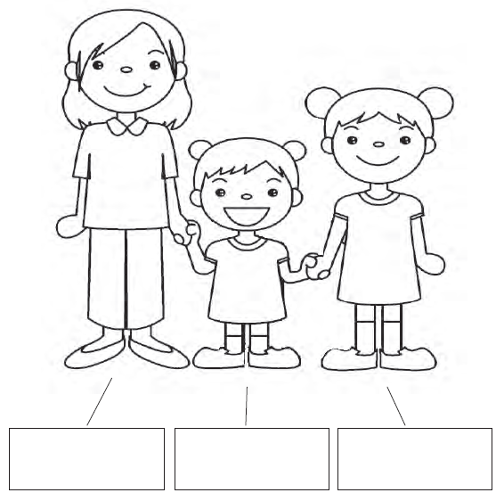

Spiega come hai fatto: _____________________________________________________________
________________________________________________________________________________
________________________________________________________________________________
________________________________________________________________________________

Allegato 1: Scheda individuale del primo incontro “Cannucce e triangoli”
Temi: perimetro, triangolo, disuguaglianza triangolare.

1) Sul foglio è stato disegnato un lato di un triangolo rettangolo. Completa il disegno.
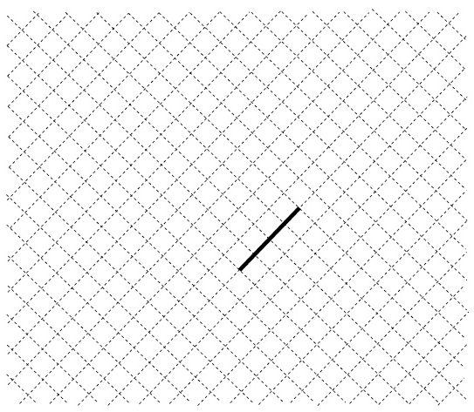
Spiega come hai fatto per disegnare il triangolo rettangolo:__________________________
___________________________________________________________________________
___________________________________________________________________________

2) Adele deve andare da casa sua all’edicola.

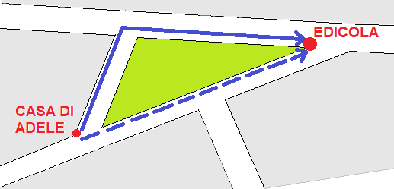

Quale dei due percorsi tracciati sulla cartina è più breve?
A. □ Il percorso indicato dalla linea continua.
B. □ Il percorso indicato dalla linea tratteggiata.
C. □ I percorsi hanno la stessa lunghezza.

Spiega il perché della tua scelta: ________________________________________________
___________________________________________________________________________
___________________________________________________________________________
___________________________________________________________________________
___________________________________________________________________________

3) Mario ritaglia quattro triangoli uguali e costruisce la girandola che vedi nella figura.

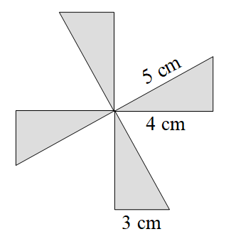

Scrivi un’espressione per trovare il perimetro della girandola:

___________________________________________________________

Spiega perché la tua espressione permette di risolvere il problema:_________________
_________________________________________________________________________
_________________________________________________________________________
_________________________________________________________________________
_________________________________________________________________________

Allegato 2: Scheda individuale del secondo incontro “Il bersaglio”
Temi: proprietà delle operazioni aritmetiche, numeri decimali compresi tra 0 e 1

1) Inserisci una sola coppia di parentesi nella seguente espressione in modo che il risultato sia 10.
2 + 3 x 7 – 5²
Svolgi i calcoli in questo riquadro e mostra che il risultato è 10:

2) Il camion che vedi in figura può trasportare al massimo 10 automobili.
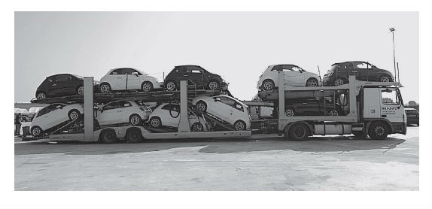
In fabbrica sono pronte 62 automobili da consegnare.
Qual è il numero minimo di camion, come quello in figura, necessario per consegnarle tutte?

Risposta: Sono necessari ….. camion.

Spiega perché la tua risposta è corretta: _________________________________________
____________________________________________________________________________________________________________________________________________________________________________________________________________________________________________________________________________________________________________

3) Dal fioraio sono indicati i seguenti prezzi per girasoli e rose:
Vuoi comprare questo mazzo di fiori ma non ha il cartellino.

Scrivi un’espressione per calcolare il prezzo del mazzo di fiori:

______________________________________________________________

Spiega perché la tua espressione permette di risolvere il problema:_________________
_________________________________________________________________________
_________________________________________________________________________
_________________________________________________________________________
_________________________________________________________________________
_________________________________________________________________________

Allegato 3: Scheda individuale del terzo incontro “La corsa non completata”
Temi: confronto fra frazioni, frazioni equivalenti, frazioni e numeri decimali

1) Scrivi nei riquadri i seguenti numeri, posizionandoli correttamente sulla retta.
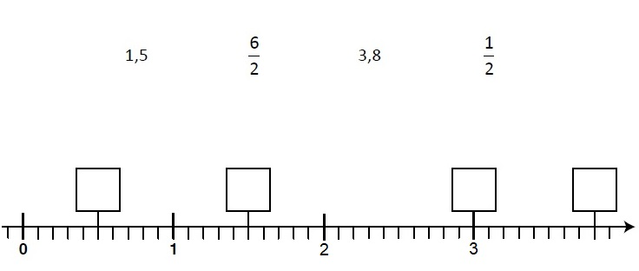
Spiega come hai ragionato:____________________________________________________
___________________________________________________________________________
______________________________________________________________________________________________________________________________________________________
_________________________________________________________________________________________________________________________________________________________________________________________________________________________________

2) Saverio, Giorgio e Marco ricevono dai nonni la stessa somma di denaro.
Dopo una settimana a Saverio è rimasto$\frac{1}{4}$dei soldi ricevuti, a Marco$\frac{1}{3}$e a Giorgio$\frac{1}{2}$.
A chi sono rimasti meno soldi?

Risposta: …………………………..

Spiega perché: ______________________________________________________________
___________________________________________________________________________
______________________________________________________________________________________________________________________________________________________
___________________________________________________________________________

3) Osserva la seguente figura.
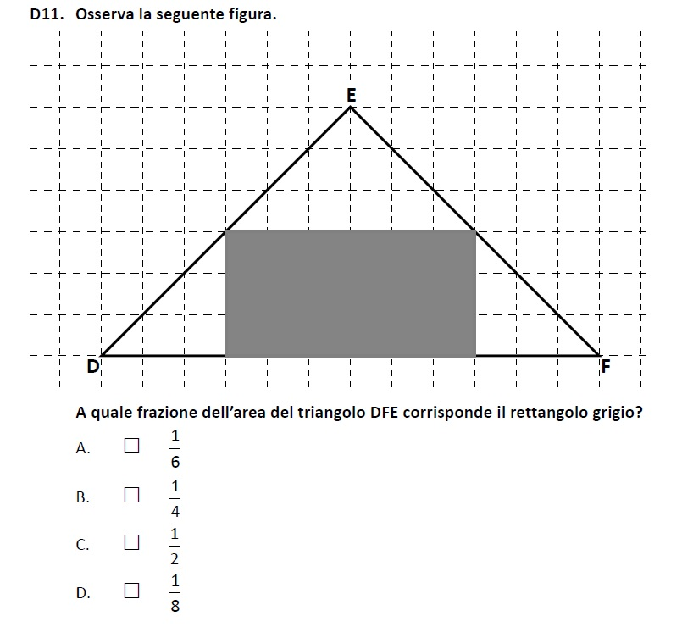
Spiega perché: ______________________________________________________________
__________________________________________________________________________
____________________________________________________________________________________________________________________________________________________________________________________________________________________________________________________________________________________________________________

Allegato 4: Scheda individuale del quarto incontro “Indovina chi geometrico”
Temi: proprietà figure geometriche, classificazione e descrizione figure geometriche

1) Sul foglio è stato disegnato un lato di un triangolo rettangolo. Completa il disegno.
Spiega perché quello che hai disegnato è un triangolo rettangolo:_____________________
___________________________________________________________________________
___________________________________________________________________________

2) Disegna, nello spazio quadrettato sotto, una figura geometrica che ha tutte queste caratteristiche:
- Ha quattro lati
- I lati hanno la stessa misura
- Gli angoli non sono tutti uguali
Spiega quale figura hai ottenuto: ________________________________________________
___________________________________________________________________________
___________________________________________________________________________

3) Mario ha suddiviso le seguenti figure in due gruppi utilizzando un criterio.

Quale criterio ha usato Mario per suddividere le figure?
A. □ Mario ha messo nel gruppo A i poligoni e nel gruppo B le figure che non sono poligoni.
B. □ Mario ha messo nel gruppo A le figure simmetriche e nel gruppo B le figure che non sono simmetriche.
C. □ Mario ha messo nel gruppo A i quadrilateri e nel gruppo B le figure che non sono quadrilateri

Motiva la tua scelta (ricorda che puoi anche disegnare sulle figure e puoi andare per esclusione): _________________________________________________________________
___________________________________________________________________________
___________________________________________________________________________
___________________________________________________________________________
___________________________________________________________________________

